30 DE NOVIEMBRE | - LEER EN VOZ ALTA IDENTIFICANDO LAS PAUSAS QUE MARCAN LOS SIGNOS DE PUNTUACIÓN.  - IDENTIFICAR EN UN TEXTO PALABRAS QUE CONTENGAN LOS GRUPOS CONSONÁNTICOS MENCIONADOS.
- LECTURA EN VOZ ALTA.
- GRUPOS CONSONÁNTICOS TL, TR, BL Y BR.
- RECONOCIMIENTO Y USO DE LOS GRUPOS CONSONÁNTICOS.
- BÚSQUEDA DE ORACIONES EN UN TEXTO.

CLASE ZOOM: EL CIELO Y LA NOCHE
LEEMOS LAS POESÍAS DE LAS PÁGINAS 138 Y 139 DEL LIBRO.
LA SEÑO NOS TOMA LECTURA.
REALIZAMOS JUNTOS LA ACTIVIDAD DE LA PÁGINA 140 DEL LIBRO.
IDENTIFICAMOS ORACIONES EN LA NOTICIA QUE APARECE EN LA PÁGINA 141 A TRAVÉS DE LA BÚSQUEDA DE PUNTOS.

LUEGO DE LA CLASE ZOOM:

1) REALIZÁ EL PUNTO 2 DE LA PÁGINA 141
2) ¡SOMOS PERIODISTAS!
PERO…
¿QUÉ ES UNA NOTICIA?
VEAMOS…
https://www.youtube.com/watch?v=K4XRE5RGNDY
MANOS A LA OBRA.
ESCRIBAMOS UNA NOTICIA.
NOSOTROS PODEMOS USAR LA FANTASÍA Y LA IMAGINACIÓN…
VEAMOS UN EJEMPLO:

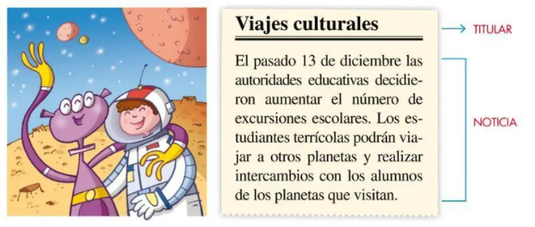
AHORA ANIMATE A ESCRIBIR UNA NOTICIA CORTITA, TE AYUDO CON ALGUNAS IMÁGENES PARA QUE PIENSES EN UNA NOTICIA FANTÁSTICA.
LO PUEDEN ARMAR EN FAMILIA…

¡VOS PODÉS!!!!!!

